┌─► 降压模块 1 (Vreg 1) ──5V──► 给 ESP32-S3 & 传感器供电 (干净电源)

│
电池正极 (+7.4V) ┼─► 降压模块 2 (Vreg 2) ──5V──► 给 转向舵机 (Servo) 供电 (动力隔离)
│
└─► 直连 DRV8835 的 VIN ─7.4V─► 给 直流动力电机 供电 (全压强劲)

【7.4V 电池正极】
├── 接 Vreg 1 的 IN+
├── 接 Vreg 2 的 IN+
└── 接 DRV8835 右侧的 VIN (电机动力)

【Vreg 1 输出 (控制板电源)】
├── OUT+ ────► 接 XIAO ESP32-S3 的 5V 针脚
└── OUT- ────► 接 公共 GND

【Vreg 2 输出 (舵机独立电源)】
├── OUT+ ────► 接 转向舵机 红色供电线 (VCC)
└── OUT- ────► 接 公共 GND

【DRV8835 输出】
├── AOUT1 ───► 接 电机正极
└── AOUT2 ───► 接 电机负极

ESP32
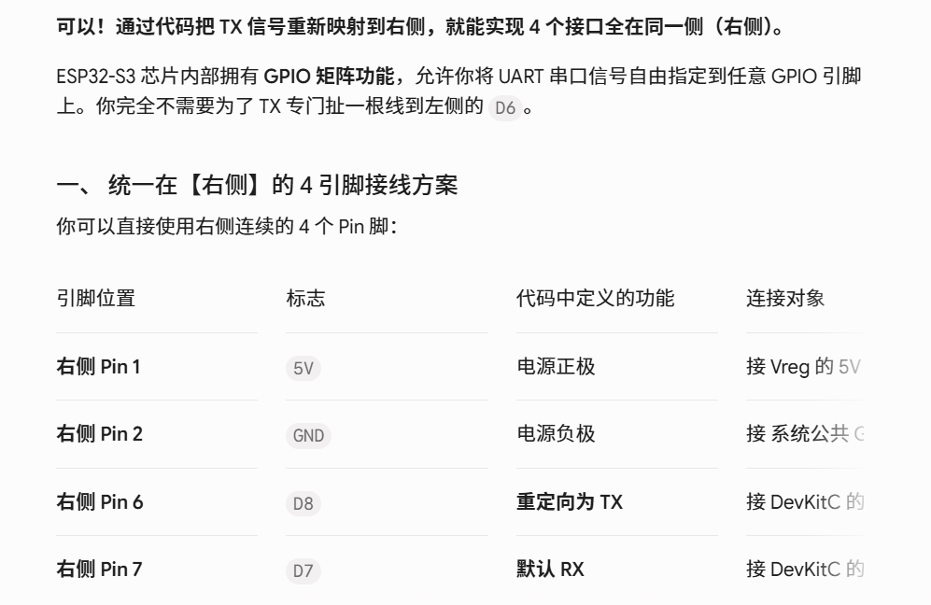

Camera 改动，本来要RX TX,to save space so we need to map the TX to the Right hand side,so we choose 5V GND D8(as the TX) and D7(RX),
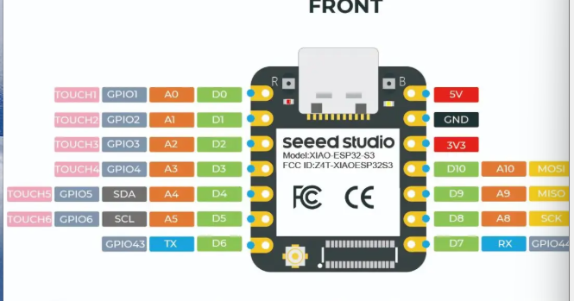
D7(RX)连接ESP32（DevKitC） 的 TX2 (GPIO17)接收主控指令（如："START" 开启识别
D8（TX要map）连接ESP32（DevKitC) 的 RX2 (GPIO16)发送识别结果数据（如："COLOR:RED", "X:120,Y:80"）

为什么 UART 串口正确率和效率更高？

避免了“图像识别卡顿”引发的通信崩溃： XIAO ESP32-S3 在处理图像（OV2640 采集 + HSV 运算）时，CPU 会偶尔出现几百毫秒的高负载。

如果用 I2C：主控 DevKitC 此时向 XIAO 发起请求，XIAO 来不及响应时钟信号，I2C 总线就会直接报 Timeout 或卡死报错。

如果用 UART：XIAO 处理完图像后，自己闲下来时用 Serial.println("COLOR:RED") 发一句，DevKitC 后台用串口中断慢慢接收，完全不存在谁等谁的问题。

数据格式直观，不容易解析出错： 串口可以直接发人类看得懂的字符串（如 "R,120,80\n" 代表红色、X 坐标 120、Y 坐标 80），主控用 Serial.readStringUntil('\n') 就能精准提取，正确率近乎 100%。

💡 终极最佳实操方案
建议采用 “UART 串口 + 右侧重定向” 方案：

硬件：直接接右侧连续的 4 个脚（5V、GND、D8 重定向为 TX、D7 为 RX）。

优点：既实现了 4 个接口都在右侧 的极简 PCB/杜邦线走线，又获得了 UART 串口的极致稳定和开发省时。

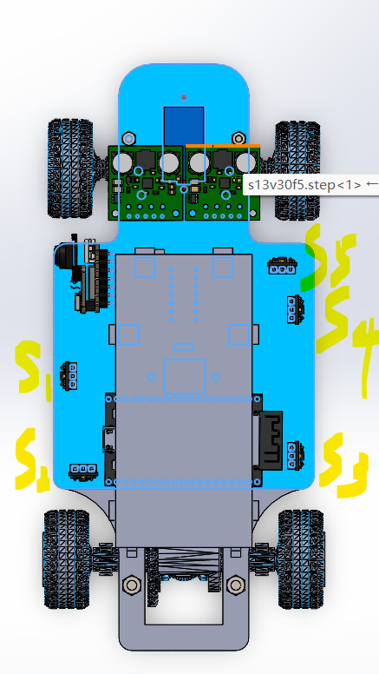

[ 外部电池 ]
│
▼
[ Vreg 稳压模块 ] ──── (输出 5V 主电源) ────► [ ESP32 DevKitC 的 5V 引脚 ]
│
(通过 ESP32 板载 LDO 稳压芯片降压)
│
▼
[ 传感器 (Pololu / TOF) ]sensors ◄─── (纯净 3.3V) ─── [ ESP32 DevKitC 的 3V3 引脚 ]
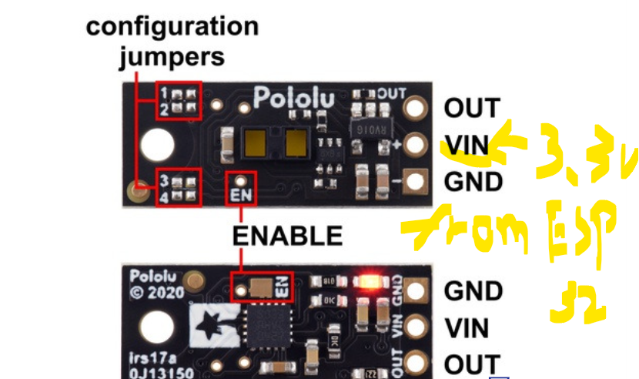

VIN (来自 ESP32)：ESP32 通过 3V3 引脚把干净的 3.3V 电源“送到”传感器的 VIN 脚。

OUT (回传给 ESP32)：传感器探测到目标后，通过 OUT 脚将数字电平信号（高/低电平）“发回” ESP32 的 GPIO 引脚供程序判断。

GND (共地)：传感器的 GND 连回 ESP32 的 GND，构成电流回路。

（注：传感器的 EN 引脚保持悬空不用管即可。）
